Математический КВН
«Весенние цветы»
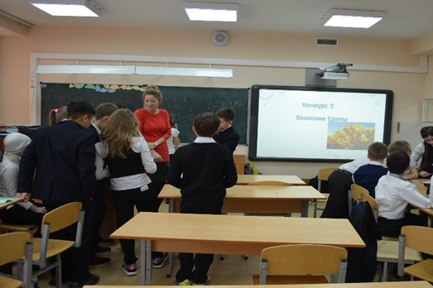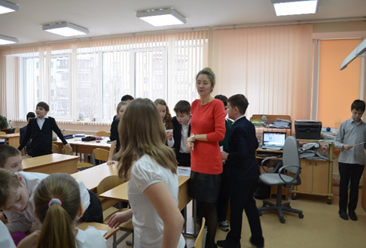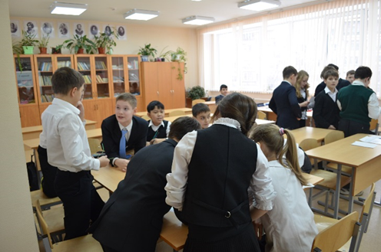

Учитель математики
МБОУ СОШ №5
Иванюгина М. В.

Цели проведения игры КВН:
- Развивать интуицию, догадку, эрудицию и владение методами математики
- Пробудить математическую любознательность и инициативу; развивать устойчивый интерес к математике
- Воспитывать культуру математического мышления.
4.Воспитывать культуру товарищества и взаимопомощи.

Оборудование: компьютер, мультимедийный проектор, экран, интерактивная презентация, карточки с заданием, карточки «поощрения»

Слайд 1 (заставка)
- Конкурс «Разминка».
Учитель задает вопросы командам, какая команда первая поднимет руку, та получает право отвечать первой, если отвечает правильно, то получает 1 балл, если нет, то право ответа переходит к другой команде.(максимально 10 баллов)

Вопросы

1. На руках 10 пальцев. Сколько пальцев на 10 руках? (50 п)
2. Четверо играли в домино 4 часа. Сколько часов играл каждый? (4 часа)

3. Шли по дороге два мальчика, и нашли 10 р. За ними ещё четверо идут, сколько они найдут? (Ничего не найдут).

4. Петух, стоя на одной ноге, весит 2,5 кг. Сколько он весит, стоя на двух ногах? (2,5 кг)

5. Найти 2 числа, произведение и частное которых равно 36. (Числа 36 и 1)

6. Во сколько раз км длиннее мм? (В 1000 000 раз)
7. Пассажир автобуса ехал в село. По дороге он встретил пять грузовиков и три легковые машины. Сколько всего машин ехало в село? (Один автобус, остальные ехали из села)

8. Ребята пилят бревно на части определённой длины. Отпиливание одного такого куска занимает одну минуту. За сколько минут они распилят бревно длиной 7 м на семь частей? (За 6 минут)

9. 60 листов книги имеют толщину 1 см. Какова толщина всех листов книги, если в ней 240 страниц? (4 см)
10. Прямоугольник, у которого все стороны равны. (квадрат)

Конкурс 2 «Весенние цветы»
Посвящен наступившей весне и приближающемуся празднику 8 Марта.
На столе лежат карточки, в которых зашифрованы слова. По одному, каждый член команды выходит к доске и решает пример, если ответ правильный, то команда вписывает найденную букву в таблицу, чья команда справиться быстрее, та получает за конкурс 8балов,проиграшая команда получает столько баллов, сколько правильных примеров решила. (максимально 8 баллов)
Галантус или подснежник (Galanthus) (слайд 2)

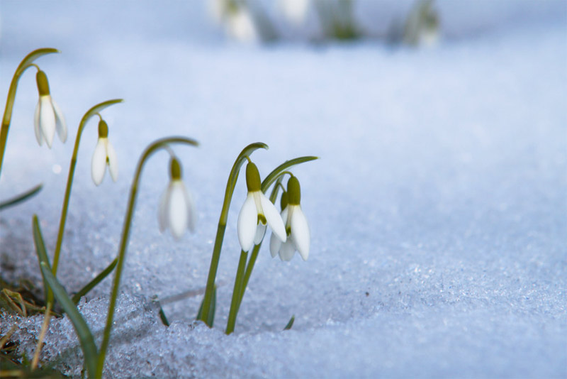

Французы называют этот нежный трогательный цветок снежным колокольчиком, англичане – снежной каплей. Ведь это самый первый весенний цветок. Еще кругом лежат сугробы, а этот смелый малыш уже распускается на первых проталинах. Существует легенда о том, что богиня Флора, раздавая цветам наряды для весеннего карнавала, подснежнику подарила белоснежный. Снег тоже захотел участвовать в карнавале, но наряд ему не полагался, и он стал просить цветы поделиться с ним своими одеяниями. Но цветы, боясь холода, отказали снегу, и только маленький подснежник укрыл его своим хитоном. В благодарность за это снег с тех пор укрывает Подснежник от холода. Так они и дружат по сей день: белый снег и белый подснежник.

Морозник (слайд 3)
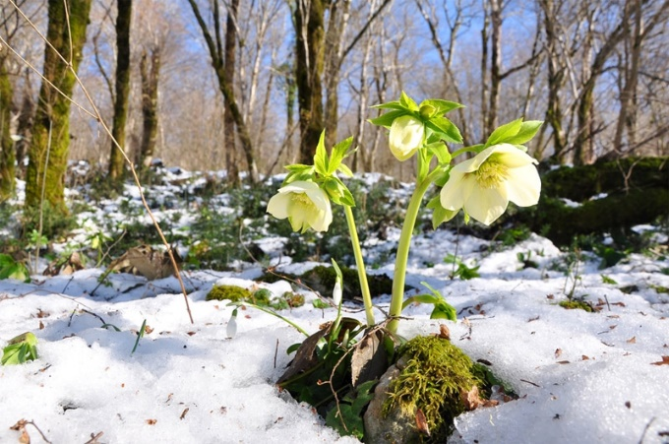
Название говорит само за себя. Морозник цветет на морозе. В родных местах (в Закавказье) он зацветает зимой (в конце февраля). Благодаря легенде иногда морозник называют “розой Христа”. Впервые он был найден около хлева, где родился Христос, и с тех пор как бы в память об этом событии морозник на юге цветет зимой.
1 команда (ГАЛАНТУС)
30-3,8 =26,6 ( А)
16,16-0,16=16 ( А )
3,28-1,17 =2,11 ( Н )
8,5+ 9,85=18,35 ( Г )
3,6+ 1,011 =3,611 ( Т )
29,05-3,451=25,599 ( У)
20+ 1,83=21,83 ( Л )
(2,243 + 6,757)ˑ 13=117 ( С )
18,35 | 26,6 | 21,83 | 16 | 2,11 | 3,611 | 25,599 | 117
Г | А | Л | А | Н | Т | У | С

2 команда (МОРОЗНИК)
3,14-2,05=1,09 ( З )
15,2 +1,09=16,29 ( К )
20-3,29 =16,71 ( Р )
3,5+2,96=6,46 (Н )
24,8-12,8=12 ( О )
18,03-0,273=17,757 ( О )
0,9+2,228=3,128 ( М )
(1,358+6,642)ˑ14=112 (И )
3,128 | 17,757 | 16,71 | 12 | 1,09 | 6,46 | 112 | 16,29
М | О | Р | О | З | Н | И | К

Конкурс 3. «Лотерея».
Учитель читает загадки, та команда, которая первой поднимет руку получает право отвечать первой, если правильно отвечает, то получает 1 балл и правильно угаданное слово, как приз, если нет, то право отвечать получает другая команда. (максимально 12 баллов)
Билет №1
Вот полезный инструмент
Вручим вам в один момент,
И отрезки и таблицы
Вмиг начертишь на странице!
(линейка)
Билет №2
Этот маленький мышонок
Любит есть карандаши,
Покорми его немножко
И читай, рисуй, пиши!
(точилка)

Билет №3
Если будешь ты шуршать,
На уроке не поспать!
Лучше взять с собою в путь,
Пригодится как-нибудь!
(пакет)

Билет №4
Чтоб нечаянно не нагрубить,
Надо молчаливей быть.
А чтоб нечаянно не подсказать,
Советуем вам ротик залеплять!
(скотч)
Билет№5
Чтоб грязнулею не быть,
Надо руки чаще мыть,
Приз хороший, не стесняйся,
И почаще умывайся!!!
(мыло)
Билет №6
И ещё мы вам желаем
Маме дома помогать,
И призы такие дарим,
Чтоб посуду мыть на 5 !!!
(губка для посуды)
Билет №7
Ты учи и не зевай,
Углы почаще измеряй!!!
(транспортир)

Билет №8
Для учебника рубашка,
Да не будь ты растеряшка!
Книжечки свои одень,
И носи с собой весь день!
(обложка)
Билет №9
Кто будет ими иногда писать,
Не будет тот в ученье двоек знать!
Красивые выводят закорючки
Волшебные, наверно эти ……….!!!
(ручки)
Билет №10
Потерпите, друг наш малость,
Не томиться пусть душа,
Вам на выигрыш досталось
Два простых……….. !!!
(карандаша)
Билет №11
Может всякое случится
Вам и это пригодится.
Применение найдёте,
Если вдруг чихать начнёте!
(носовой платок)

Билет №12
Чтобы не напал склероз,
Запиши любой вопрос.
И будет собран человек
С таким помощником вовек!!!
(блокнотик)

Конкурс 4 «капитанов» (слайд 4)
Капитанам задаются вопросы, кто первый знает ответ, поднимает руку и отвечает, если ответит правильно, то получает 1 балл, если нет, то право ответа переходит к сопернику, и он получает 1 балл, если отвечает правильно (команды могут ответить, если капитаны не справятся, но баллы не получают). (максимально 5 баллов)

- Сколько месяцев в году, содержат не менее 30 дней?
(11, все кроме февраля)

- Назовите наименьшее натуральное число? (1)

- Крышка стола имеет 4 угла. Один из них отпилили. Сколько углов стало? (5)

- Какое число делится на все числа без остатка? (0)

- Сумма трех чисел равна их произведению. Эти числа различные и однозначные. Найдите эти числа. (1, 2, 3)

Конкурс 5 «Урок рисования»
Команда должна изобразить букет цветов, используя геометрические фигуры. Каждый член команды рисует только 1 геометрическую фигуру.
Ребята рисуют на доске, выходя по очереди.

Конкурс 6 «Кроссворд»
Командам выдаются кроссворды, на доске вывешен плакат, участники разных команд выходят по очереди, и записывают отгаданные слова в клетки, каждая команда может получить по 5 баллов, но если какая-то команда не может ответить, то право ответа у другой команды. Начинать конкурс с той команды, которая проигрывает.

 |  |  |  |  |  |  |  |  |  |  |  |  |  |  | 3 |  |  | 4
 |  |  |  |  |  |  |  |  |  |  |  |  |  |  | д |  |  | д
 |  |  |  |  |  |  |  |  |  |  |  | 2 |  |  | е |  |  | р
 |  |  |  |  |  |  |  |  | 1 |  |  | ч |  |  | с |  |  | о
 |  |  |  |  |  |  |  |  | д |  |  | и |  |  | я |  |  | б |  | 5
 |  |  |  |  | 1 | п | е | р | е | м | е | с | т | и | т | е | л | ь | н | о | е
 |  |  |  |  |  |  |  |  | л |  |  | л |  |  | и |  |  |  |  | б
 |  |  |  |  |  |  |  |  | и |  |  | и |  |  | ч |  |  |  |  | ы
 |  |  |  |  |  |  |  |  | м |  |  | т |  |  | н |  |  | 2 | о | к | р | у | ж | н | о | с | т | ь
 |  |  |  |  |  |  |  |  | о |  |  | е |  |  | а |  |  |  |  | н
3 | в | ы | р | а | ж | е | н | и | е |  |  | л |  |  | я |  |  |  |  | о
 |  |  |  |  |  |  |  |  |  |  |  | ь |  |  |  |  | 4 | р | а | в | н | ы
 |  |  |  |  |  |  |  |  |  |  |  |  |  |  |  |  |  |  |  | е
 |  |  |  |  |  |  |  |  |  |  | 5 | н | а | т | у | р | а | л | ь | н | ы | е
 |  |  |  |  |  |  |  |  |  |  |  |  |  |  |  |  |  |  |  | н
 |  |  |  |  |  |  |  |  |  |  |  |  |  |  |  |  |  |  |  | а
 |  |  |  |  |  |  |  |  |  |  |  |  |  |  |  |  |  |  |  | я

По горизонтали:
- «От перестановки мест, слагаемых сумма не меняется». Как называется это свойство?
- Геометрическая фигура у которой есть радиус и центр.
- Оно бывает буквенным или числовым.
- Как называются числа, которые используют при счете.
- Если фигуры при наложении друг на друга совпадают, то они ……..

По вертикали:
- Как называют число, которое делят?
- Как называют число, которое в обыкновенных дробях стоит над дробной чертой?
- Как называют дробь, которая содержит запятую?
- Как называют числа, которые обозначают часть от целого?
- Какая дробь имеет дробную черту?

В конце урока подвести итоги.
 | Разминка | Весенние цветы | Лотерея | Капитаны | Рисунок | Кроссворд | Итог
1 команда
2 команда

